新 书 推 荐

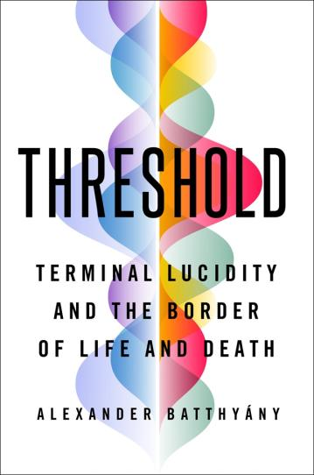
中文书名：《生与死的门槛：弥留之际与回光返照》
英文书名：THRESHOLD: Terminal Lucidity and the Border of Life and Death
作 者：Alexander Battyany
出 版 社：St. Martin’s Essentials
代理公司：ANA/Conor Cheng
页 数：256页
出版时间：2023年9月
代理地区：中国大陆、台湾
审读资料：电子稿
类 型：生命教育

内容简介：

回光返照现象很常见，但鲜少有人理解其背后的原理与意义。生命之旅即将到达终点，很多人都会面临病痛折磨，但哪怕中风、大脑损伤、神经受损、严重痴呆、陷入昏迷，但他们往往都会不可思议地突然“痊愈”，哪怕只有一小段时间。这段时间里，他们重获精力、头脑清晰，能够与家人和看护者清楚交流，回忆自己的一生。甚至有过案例记载，一些人虽然正处于无意识状态，对自己周围环境一无所知，却也能与他人颇为清晰地对话。人类见证过生命的无数奇迹，这也是其中之一吗？

通过本书，认知神经学专家、维克托·福兰蔻研究所主任、维克托·福兰蔻档案馆馆长亚历山大·巴蒂亚尼博士(Dr. Alexander Battyany)将解答这一问题。博士援引数百条临床研究成果，探索心智、身体、意识的本质，展示生者可以从弥留之际的先者身上学到的生命智慧。

这部杰作令人震惊，而且感人肺腑。《生与死的门槛》(Threshold)为我们揭开神秘面纱，展示生死之隙最为捉摸不透的瞬间。

雷蒙德·穆迪(Raymond Moody)所著《生命不息》(Life After Life)、埃本·亚历山大(Eben Alexander)所著《天堂的证明》(Proof of Heaven)，还有布鲁斯·格雷森(Bruce Greyson)所著《来生》(After)都探讨了生死弥留之际的奇迹，这几本书的读者们会欣喜若狂地发现，《生与死的门槛》既有里程碑式的理论突破，也有第一手临床资料。翻开这本书，读者将读到一篇篇震撼人心的故事。那一个个瞬间，垂死之人告别痴呆、昏迷、中风等种种顽疾，重获清醒意识与清晰思维，重获记忆与人格，以尊严和勇气走过生命之旅的最后几个小时。

这部作品根植于科学，并且从哲学层面探讨了自我与灵魂，凡是喜欢认知科学，对濒死经历抱有好奇心的读者都应该读一读这本书，若是有家人罹患奥兹海默综合征或老年痴呆，那这本书更不容错过。

作者简介：
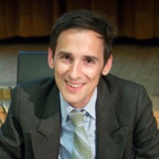
亚历山大·巴蒂亚尼博士(Dr. Alexander Battyany)生于德国慕尼黑。父亲是匈牙利人，母亲是瑞士人，亚历山大整个童年都跟随父母旅居，见识过整个欧洲。他以优异成绩获得认知科学博士学位，担任维也纳维克多·福兰蔻研究所主任，为全世界四十多个国家的学生与同僚讲学。巴蒂尼亚业余时间往返于维也纳市区与匈牙利乡下，和妻子、女儿一起构建着一个半艺术半农牧的社区。

媒体评价：

“引人入胜……《生与死的门槛》一定会挑战你对自我概念的认知。”
——布鲁斯·格雷森(Bruce Greyson)，医学博士，弗吉尼亚大学精神病学和神经行为科学荣誉退休教授，

“引人注目......这本书壮观、震撼和改变人生。”
-彼得·克雷夫特博士(Dr. Peter Kreeft)，波士顿学院哲学教授

“临终清醒的惊人现象和非凡的临终体验交织在一起，从神经科学和存在主义哲学的角度进行了敏锐思考。强烈推荐。”
——迪恩·雷丁博士（Dr. Dean Radin），诺埃蒂克科学研究所首席科学家

感谢您的阅读！
请将反馈信息发送至：程衍泽 (Conor)
安德鲁·纳伯格联合国际有限公司北京代表处
北京市海淀区中关村大街甲59号中国人民大学文化大厦1705室，100872
电 话：010-82504406
手 机：13072260205（微信同号）
传 真：010-82504200
Email：Conor@nurnberg.com.cn
网址：http://www.nurnberg.com.cn
微博：http://weibo.com/nurnberg
豆瓣小站：http://site.douban.com/110577/
微信订阅号：ANABJ2002

